Урок-путешествие по математике 2 класс

***Тема:*** «Устное сложение и вычитание без перехода через десяток (26+30, 56-30)».

***Цель:*** закрепление навыков устного сложения и вычитания в пределах 100 без перехода через разряд.

***Задачи урока*** 1. закрепить умения выполнять сложение и вычитание в пределах 100 изученных видов (26+30, 56-30); 2.закрепиь умения решать задачи изученных видов, читать и записывать числовые выражения; 3.Развивать память, внимание, находчивость; воспитывать аккуратность при выполнении задания, взаимопомощь, прививать любовь к предмету.

***Методы***: беседы, практический, частично- поисковый, дедуктивный

***Оборудование***: учебник «Литературное чтение», интерактивная доска (Power Point, Activstudio, орешки.

***Содержание урока***:

***I . Организационный этап***

Учитель: Сегодня на уроке я предлагаю вам не только расширить знания по математике, но и совершить увлекательное путешествия по прекрасному времени года.

***II. Этап подготовки учащихся к активному сознательному усвоению материала.***

- Как вы думаете, какое время года изображено на картине? *Страница 1*

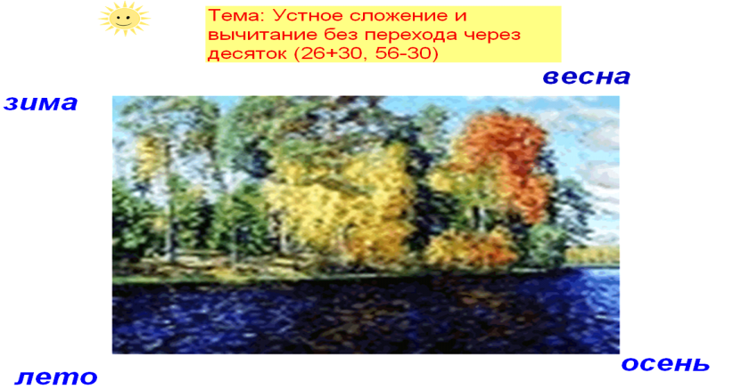

Давайте проверим правильность нашего ответа, спрятав лишние времена года за картину.

Начнем с зимы. (Дети перемещают слова и они исчезают за картиной, а осень -на картине).

*Ссылка 1* –  (при нажатии на солнышко, появляется следующая страница)

Учитель: Путешествовать мы будем с матушкой - Осень

-Сколько буков в слове осень?

- Сколько звуков?

Минутка чистописания : записываю на первой строке- 5 4

Какое двузначное число можно составить с цифрами 5 и 4?

Как можно превратить 5 в 50? (дописать 0)

2. строка- 50 54 45 *Страница 2*

Молодцы! А теперь мы с вами отправляемся в зоопарк.

*(ссылка  cлайд 1*

Решив выражения, мы определим , кто в какой клетке живет.



Учитель: Молодцы! Кого встретила матушка в лесу? (барсука)

Какой совет дала Осень барсуку? (ложиться в спячку)

***III Этап закрепления знаний.***

Отправляемся дальше. *Ссылка – .*

Кто повстречался у неё на пути? (олень)

Что произошло с оленем? (Он потерял своих оленух)

У оленя было 54 оленух. 30 он потерял . Сколько оленух осталось у оленя? Составьте выражение и решите его с объяснением.

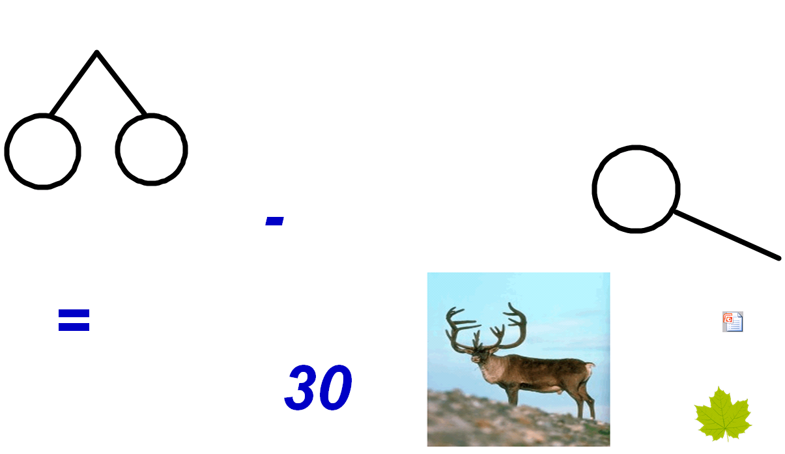

54

Проверим, правильно ли мы решили, помогли ли оленю, используя лупу. (наводя лупу на оленя , мы видим число 24)

Побежали мы с Осенью дальше. Вспомните, кому дала следующий совет матушка – Осень. (уткам) *(ссылка  cлайд 2*



Составьте задачу и решите её. (переход на страницу 2) Ученик решает у доски.

Проверьте . (Сверка с доской)



Что делали утки? Что мы можем им пожелать? (Счастливого пути)

ссылка 

Побежала матушка дальше и встретила… (зайца). Зайчик устал, растерялся и предлагает нам отдохнуть. *Ссылка  Моцарт. Осень*

(под музыку выполняют различные движения под руководством физорга) *ссылка  слайд 4*

Отдохнули. И зайка побежал менять свою шубку.



*Ссылка *

Встретила матушка- Осень … (белочку)

Чем занималась белочка? (развешивала грибы на веточки дерева)

А наша задача, вытаскивая из сундучка неравенства, развесить их на два дерева.

**Упражнение «Бездонный сундучок»**

(Из сундучка вытаскивают неравенства и развешивают на деревья)

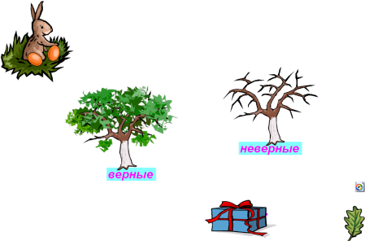 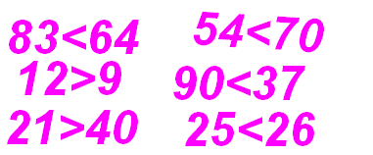

Помогите белочке превратить неверные неравенства в верные. ( работа в тетради) – взаимопроверка. Побежали мы с матушкой – Осень дальше. *Ссылка  (щебет птиц)*

Кто это? (щеглы)

О чем спорили щеглы?

Какую пользу приносят щеглы природе и людям?

Мы с вами принесем пользу, выполнив задание № 4 на стр. 68 (сверка с доской)

Молодцы!

Подведение итогов. Закончи предложение:

Сегодня на уроке я узнал…

Мне понравилось…

Я затруднялся…

Оценивание.

IV .Этап информации о домашнем задании и инструктаж по его выполнению. *Ссылка *

Матушка – Осень благодарит вас за работу и вместе с белочкой дарят вам по орешку из своих запасов.